Compañia seguros

1 Muestra los empleados que cobren más de 950 euros:
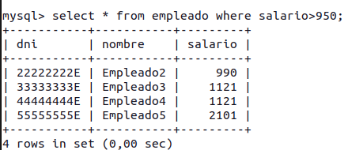

2 Muestra los seguros que haya adquirido el beneficiario “77777777B”:

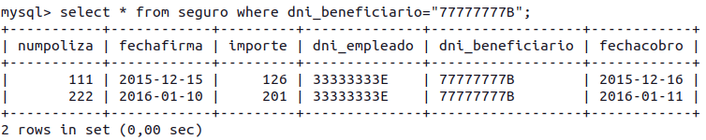

3 Muestra los seguros vendidos por el empleado “44444444E” cuyo importe sea inferior a 300€:

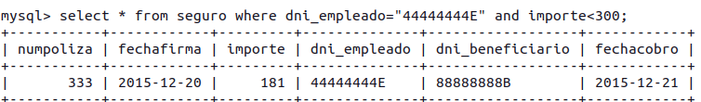

4 Muestra los vendedores cuyo porcentaje sea mayor o igual a 10:

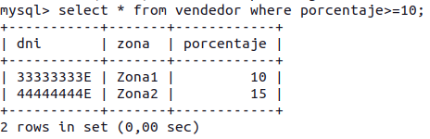

5 Inventa un enuncidado para solucionar con LIKE
Selecciona a todos los beneficiarios que empiecen por la letra m
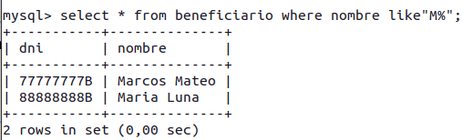

6 Inventa un enuncidado para solucionar con BETWEEN
Selecciona todos los seguros que tengan un importe entre 100 y 200

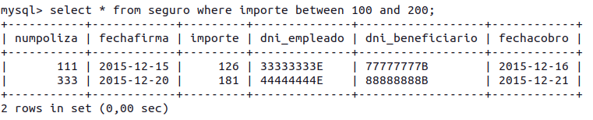

7 Inventa un enuncidado para solucionar con IN
Selecciona a todos los beneficiarios que tengan a Marcos Mateo y Maria Luna.

